**Сравнительная таблица для натуральных чисел от 1 до 70**

|  |  |  |  |  |
| --- | --- | --- | --- | --- |
| **n** | **Время рекурсии (с)** | **Время итерации (с)** | **Значение рекурсии** | **Значение итерации** |
| 1 | 0.0 | 0.0 | -23 | -23 |
| 2 | 0.0 | 0.0 | -138 | -138 |
| 3 | 0.0 | 0.0 | -713 | -713 |
| 4 | 0.0 | 0.0 | -3588 | -3588 |
| 5 | 0.0 | 0.0 | -17963 | -17963 |
| 6 | 0.0 | 0.0 | -89838 | -89838 |
| 7 | 0.0 | 0.0 | -449328 | -449328 |
| 8 | 0.0 | 0.0 | -2247353 | -2247353 |
| 9 | 0.0 | 0.0 | -11240353 | -11240353 |
| 10 | 0.0 | 0.0 | -56219728 | -56219728 |
| 11 | 0.0 | 0.0 | -281188478 | -281188478 |
| 12 | 0.0 | 0.0 | -1406391718 | -1406391718 |
| 13 | 0.0 | 0.0 | -7034205943 | -7034205943 |
| 14 | 0.0 | 0.0 | -35182270068 | -35182270068 |
| 15 | 0.0 | 0.0 | -175967570068 | -175967570068 |
| 16 | 0.0 | 0.0 | -880119038818 | -880119038818 |
| 17 | 0.0 | 0.0 | -4402001585808 | -4402001585808 |
| 18 | 0.0 | 0.0 | -22017042134983 | -22017042134983 |
| 19 | 0.0 | 0.0 | -110120392944983 | -110120392944983 |
| 20 | 0.0 | 0.0 | -550777932294983 | -550777932294983 |
| 21 | 0.0 | 0.0 | -2754769780513733 | -2754769780513733 |
| 22 | 0.0 | 0.0 | -13778250904154473 | -13778250904154473 |
| 23 | 0.0 | 0.0 | -68913271562907348 | -68913271562907348 |
| 24 | 0.004014015197753906 | 0.0 | -344676478207481723 | -344676478207481723 |
| 25 | 0.0 | 0.0 | -1723933168969703598 | -1723933168969703598 |
| 26 | 0.0 | 0.0 | -8622420614629031723 | -8622420614629031723 |
| 27 | 0.0 | 0.0 | -43125881324049313088 | -43125881324049313088 |
| 28 | 0.0 | 0.0 | -215698319891809472788 | -215698319891809472788 |
| 29 | 0.0 | 0.0 | -1078836275937254845663 | -1078836275937254845663 |
| 30 | 0.004000425338745117 | 0.0 | -5395905312855243931913 | -5395905312855243931913 |
| 31 | 0.001737356185913086 | 0.0 | -26988148984890848691288 | -26988148984890848691288 |
| 32 | 0.0009980201721191406 | 0.0 | -134983870805778292769528 | -134983870805778292769528 |
| 33 | 0.0030028820037841797 | 0.0 | -675135052348783273320428 | -675135052348783273320428 |
| 34 | 0.003000497817993164 | 0.0 | -3376754098019853621447803 | -3376754098019853621447803 |
| 35 | 0.0050013065338134766 | 0.0 | -16889166395412123351170928 | -16889166395412123351170928 |
| 36 | 0.004024505615234375 | 0.0 | -84472820126045507604545928 | -84472820126045507604545928 |
| 37 | 0.008011341094970703 | 0.0 | -422499084501033316315499168 | -422499084501033316315499168 |
| 38 | 0.012002706527709961 | 0.0 | -2113170557557515364850816268 | -2113170557557515364850816268 |
| 39 | 0.012002706527709961 | 0.0 | -10569229541885596677875529143 | -10569229541885596677875529143 |
| 40 | 0.02634882926940918 | 0.0 | -52863036875823395512728816643 | -52863036875823395512728816643 |
| 41 | 0.03241467475891113 | 0.0 | -264399657199243023071248629143 | -264399657199243023071248629143 |
| 42 | 0.05078411102294922 | 0.0 | -1322420785080716148672558644883 | -1322420785080716148672558644883 |
| 43 | 0.061371564865112305 | 0.0 | -6614217095961138258727644040683 | -6614217095961138258727644040683 |
| 44 | 0.08511495590209961 | 0.0 | -33081654709347576890316095732558 | -33081654709347576890316095732558 |
| 45 | 0.10861515998840332 | 0.0 | -165461136583613707847093207479433 | -165461136583613707847093207479433 |
| 46 | 0.15293025970458984 | 0.0 | -827570082575267782258537286026308 | -827570082575267782258537286026308 |
| 47 | 0.19519329071044922 | 0.0 | -4139172833661419627441358988776423 | -4139172833661419627441358988776423 |
| 48 | 0.25775742530822754 | 0.0 | -20702478385403059275465522587922798 | -20702478385403059275465522587922798 |
| 49 | 0.35233592987060547 | 0.0 | -103545473581724643954217929035346548 | -103545473581724643954217929035346548 |
| 50 | 0.45264577865600586 | 0.0 | -517892829045206833478936738384212173 | -517892829045206833478936738384212173 |
| 51 | 0.6058471202850342 | 0.0 | -2590291715308609435176942229207087173 | -2590291715308609435176942229207087173 |
| 52 | 0.8003036975860596 | 0.0 | -12955597749376708595512152505024212288 | -12955597749376708595512152505024212288 |
| 53 | 1.055708408355713 | 0.0 | -64798691225268946036836228047708984238 | -64798691225268946036836228047708984238 |
| 54 | 1.4012908935546875 | 0.0 | -324097001599926454828135358167580267738 | -324097001599926454828135358167580267738 |
| 55 | 1.86275315284729 | 0.0 | -1621002900828677480974155727576285550863 | -1621002900828677480974155727576285550863 |
| 56 | 2.2419934272766113 | 0.0 | -8107604795858696014305955580110634841488 | -8107604795858696014305955580110634841488 |
| 57 | 2.2091832160949707 | 0.0 | -40550979577042856780125290053058198419728 | -40550979577042856780125290053058198419728 |
| 58 | 2.9361798763275146 | 0.0 | -202819696576439552846663286493338701082878 | -202819696576439552846663286493338701082878 |
| 59 | 3.8538668155670166 | 0.0 | -1014422579883797690688144567824861085682128 | -1014422579883797690688144567824861085682128 |
| 60 | 5.127701044082642 | 0.0 | -5073733902319817130921696994851881713961503 | -5073733902319817130921696994851881713961503 |
| 61 | 6.757924556732178 | 0.0 | -25376777116394944350622790929839519204649003 | -25376777116394944350622790929839519204649003 |
| 62 | 8.976857900619507 | 0.0 | -126924436561551764609894079939250654221664743 | -126924436561551764609894079939250654221664743 |
| 63 | 12.001336574554443 | 0.0 | -634825002504335262602317062982746609809406593 | -634825002504335262602317062982746609809406593 |
| 64 | 15.950408697128296 | 0.0 | -3175139435101560110702273459481557910132715093 | -3175139435101560110702273459481557910132715093 |
| 65 | 20.897965908050537 | 0.0 | -15880770909410120370642288994402641432377536968 | -15880770909410120370642288994402641432377536968 |
| 66 | 27.80892276763916 | 0.0 | -79429231324166996797562067762943046681092333843 | -79429231324166996797562067762943046681092333843 |
| 67 | 36.71835470199585 | 0.0 | -397273081057396535752420232894654484059683333958 | -397273081057396535752420232894654484059683333958 |
| 68 | 48.71792531013489 | 0.0 | -1987000230289487014024703481536255166908226076383 | -1987000230289487014024703481536255166908226076383 |
| 69 | 67.29936528205872 | 0.0 | -9938176290882536630234219681140757392451263097008 | -9938176290882536630234219681140757392451263097008 |
| 70 | 85.03297972679138 | 0.0 | -49706762225322093271541740694698189603688693022008 | -49706762225322093271541740694698189603688693022008 |

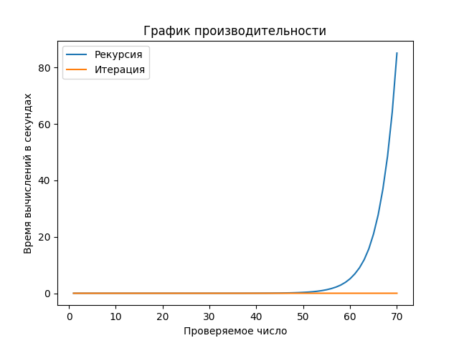

Рекурсивный подход на данном устройстве перестает работать при n равном 2131 и больше. Уже для n равного 53, рекурсивный подход начинает работать дольше секунды, а график времени его работы растет экспоненциально, что говорит о его неэффективности для вычисления данной функции на больших дистанциях. В то же время итерационный подход сохраняет скорость работы меньше секунды до n равного 100000, что говорит о его высокой эффективности и применимости даже для больших чисел.

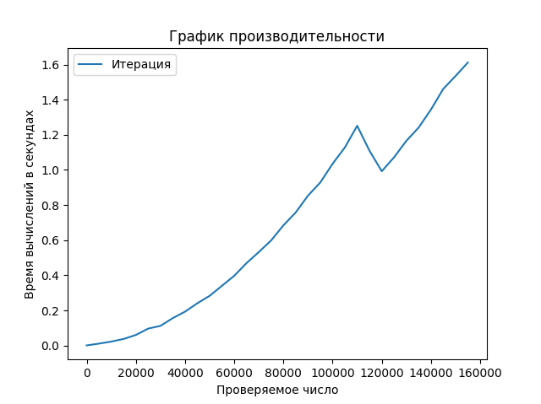

Таким образом, границы применения рекурсивного подхода ограничиваются не только характеристиками вычислительной машины, но и временем работы, если оно ограниченно. Для n > 60 рекурсивный подход не целесообразен, но тем не менее возможен. Для n >= 2131 не работает на тестируемом компьютере

Итерационный подход, ограничен характеристиками вычислительной машины и временем в меньшей степени, так как сохраняет эффективность и работу при больших числах. Программа не перестает работать, так как пространственная сложность постоянна, но начинает замедляться, соответственно время и является главным ограничением по применимости. Пространственная сложность решения с итерационным подходом равна 6.

Скачки в графике можно объяснить неравномерной нагрузкой на компьютер в разные моменты времени.